**Quiz Rangkaian Listrik II**

“Saya bersumpah untuk tidak melakukan kecurangan dalam ujian ini.”

1. Jelaskan perbedaan sinyal periodik dengan sinyal AC! (singkat) **(30 poin)**
2. Tentukan nilai berikut ini!
3. V(t) **(5 poin)**
4. Vrata2 **(5 poin)**
5. Vrms **(5 poin)**
6. Vo **(10 poin)**
7. Vo rata2 **(5 poin)**
8. Vo rms **(5 poin)**

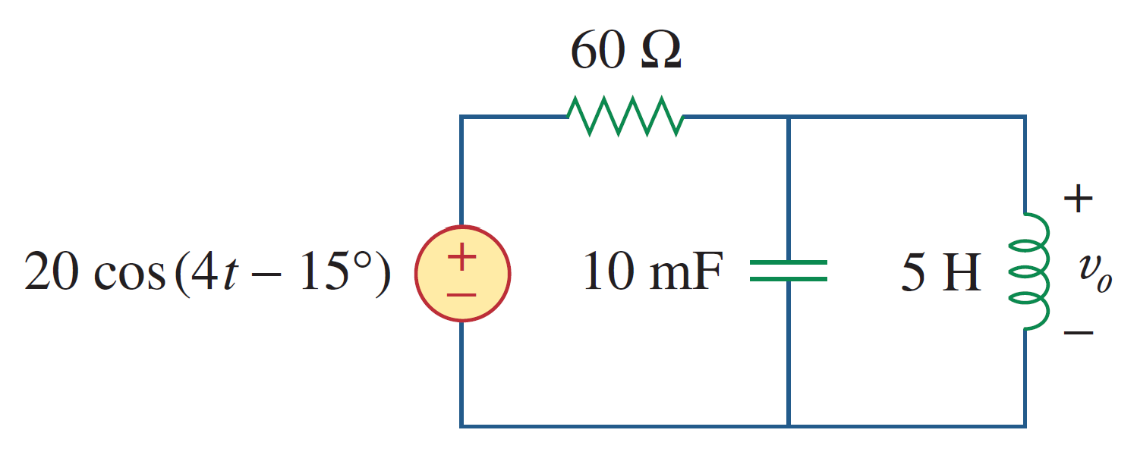

1. Tentukan nilai berikut ini!
2. V(t) **(5 poin)**
3. Vrata2 **(5 poin)**
4. Vrms **(5 poin)**
5. Vo **(10 poin)**
6. Vo rata2 **(5 poin)**
7. Vo rms **(5 poin)**

